# **快速搭建一个本地的FTP服务器**

  如果需要开发FTP文件上传下载功能，那么需要在本机上搭建一个本地FTP服务器，方便调试。

## **第一步：配置IIS Web服务器**

### **1.1 控制面板中找到“程序”并打开**

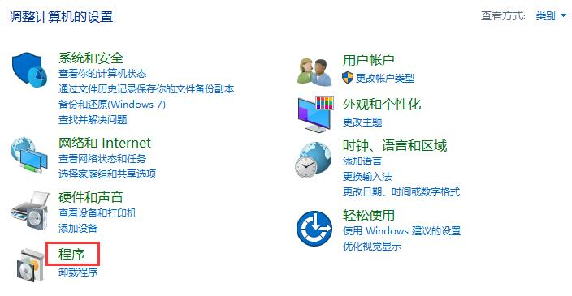

### **1.2 程序界面找到“启用或关闭Windows功能”并打开**

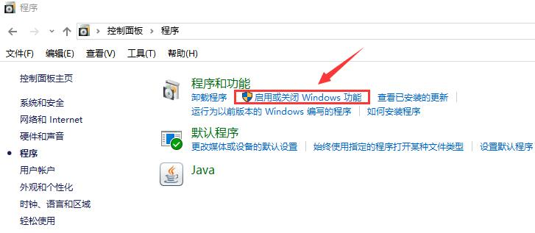

### **1.3 上面两步也可以简化为一步：按【Win + R】快捷键打开运行对话框，输入“optionalfeatures”后，按回车键**

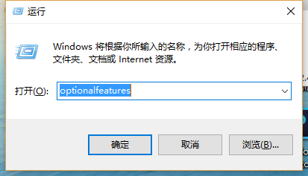

### **1.4 从“启用或关闭Windows功能”弹窗中找到Internet Information Services(或者中文版Internet信息服务)并打开**

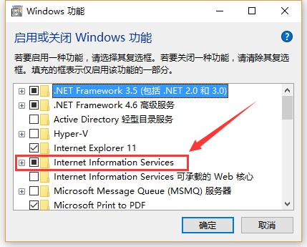

### **1.5 配置IIS并点击确定**

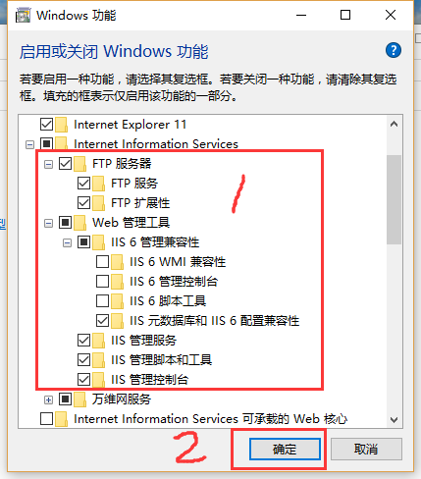

## **第二步：配置IIS Web站点**

### **2.1 开始菜单搜索“IIS”并点击进入IIS管理器**

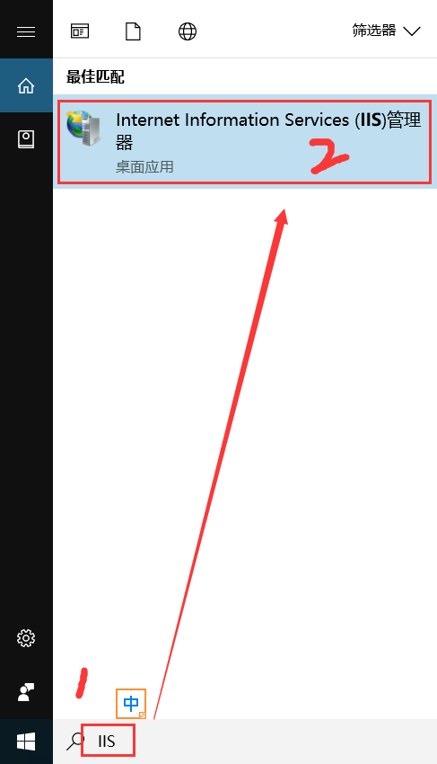

### **2.2 新建FTP站点**

#### **2.2.1 新建FTP服务器根目录文件夹**

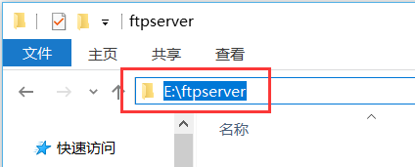

#### **2.2.2 查看本机ip地址，后续访问Ftp地址需要用到（打开cmd输入ipconfig）**

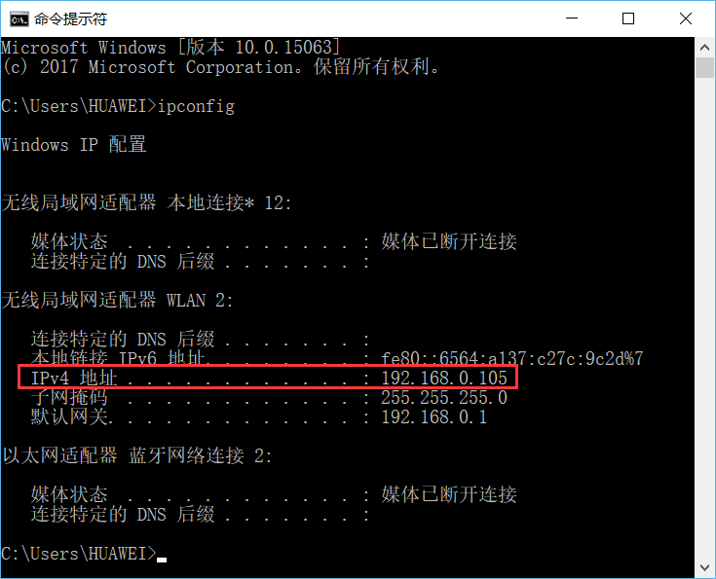

#### **2.2.3 IIS网站管理器界面左边导航栏找到“网站”，右键弹出菜单**

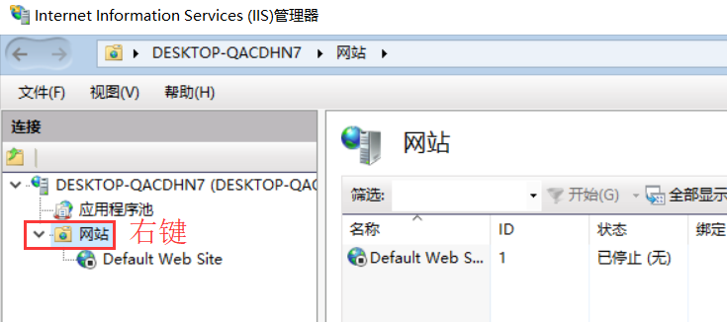

#### **2.2.4 IIS网站管理器“网站”右键弹出菜单点击“添加FTP站点”**

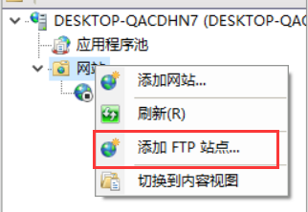

#### **2.2.5 配置网站（网站名称：FtpSite 物理路径：E:\ftpserver 本机IP地址(从下拉菜单选择)：192.168.0.105）**

**Ftp站点名称和物理路径设置**  
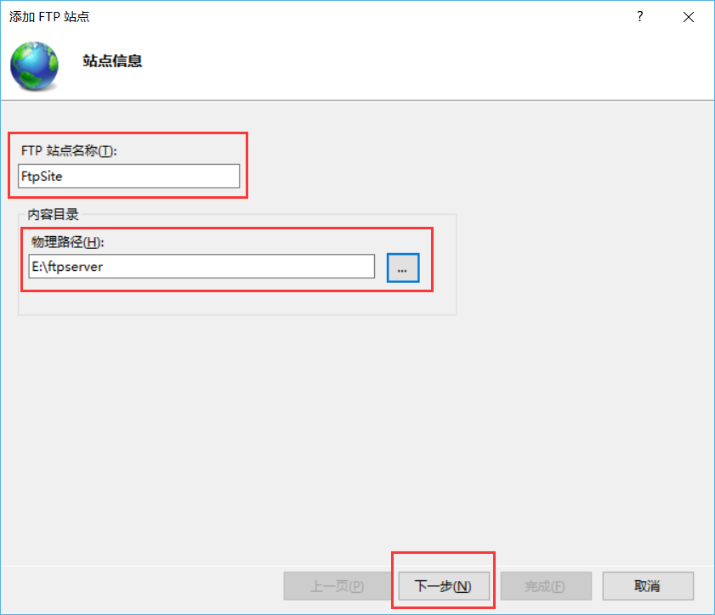

**IP 端口号 SSL设置**  
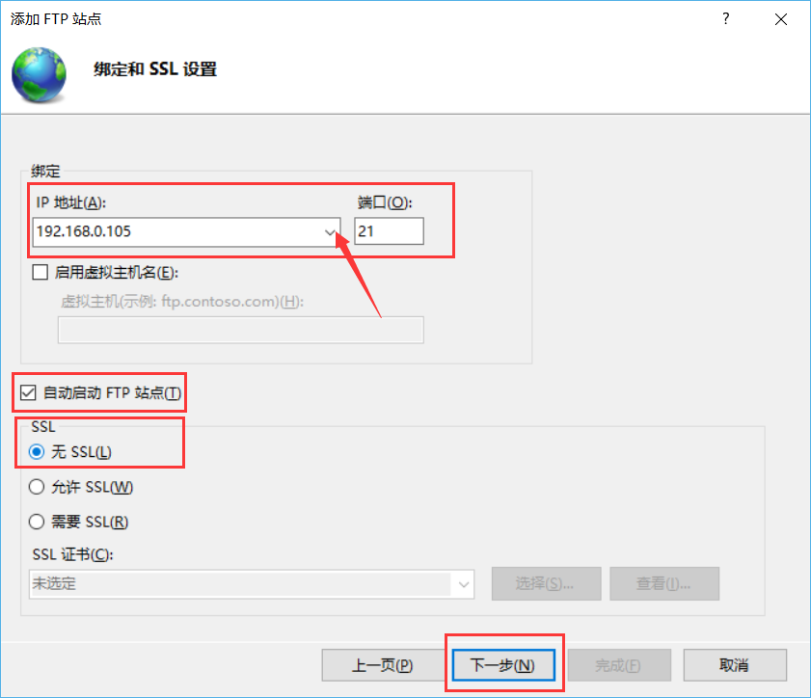

**身份验证和授权信息设置**  
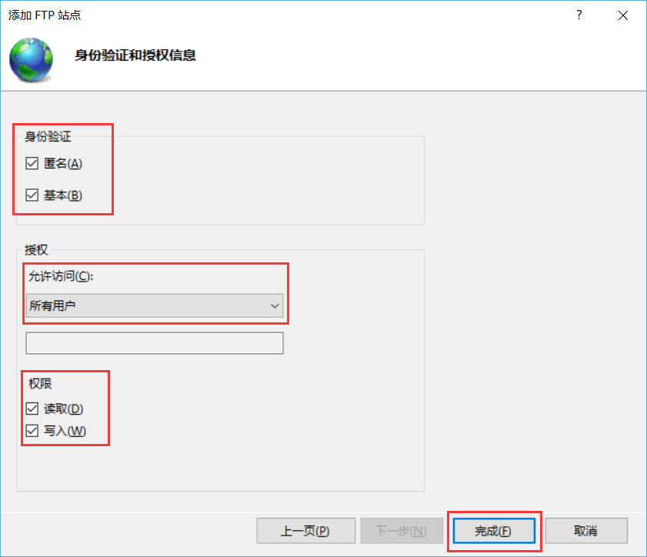

## **第三步：测试FTP站点（先在物理路径：E:\ftpserver随便放一个文件）**

### **3.1 浏览器或者文件管理器地址栏输入ftp地址（ftp://192.168.0.105）**

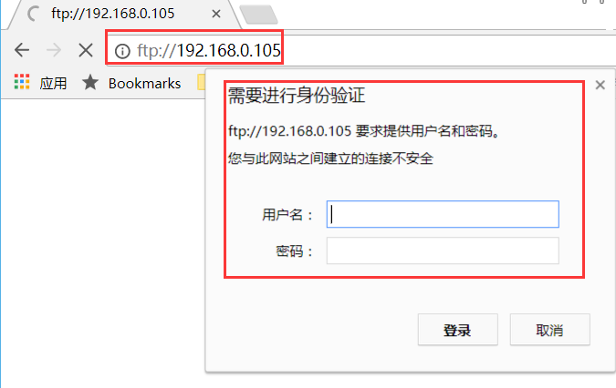

  输入FTP地址时发现需要用户和密码（这个看情况，有些默认就可以直接访问了），可是配置的过程中好像没有看到设置用户和密码的步骤，没关系，我们可以自己设置。

### **3.2 IIS管理器中的FTP身份验证里面配置启用匿名身份认证（无密码）**

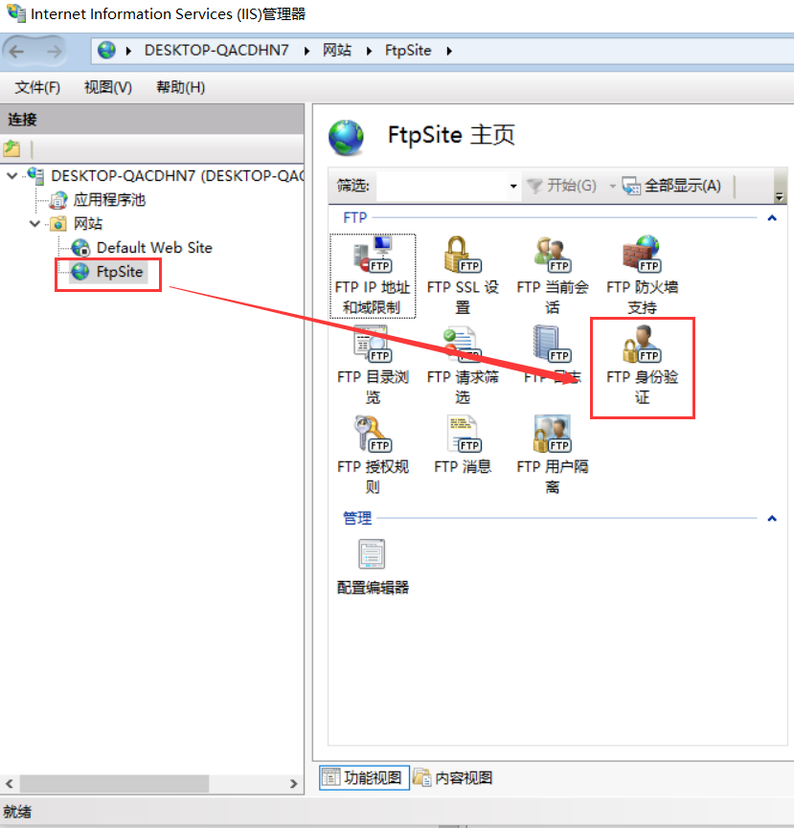

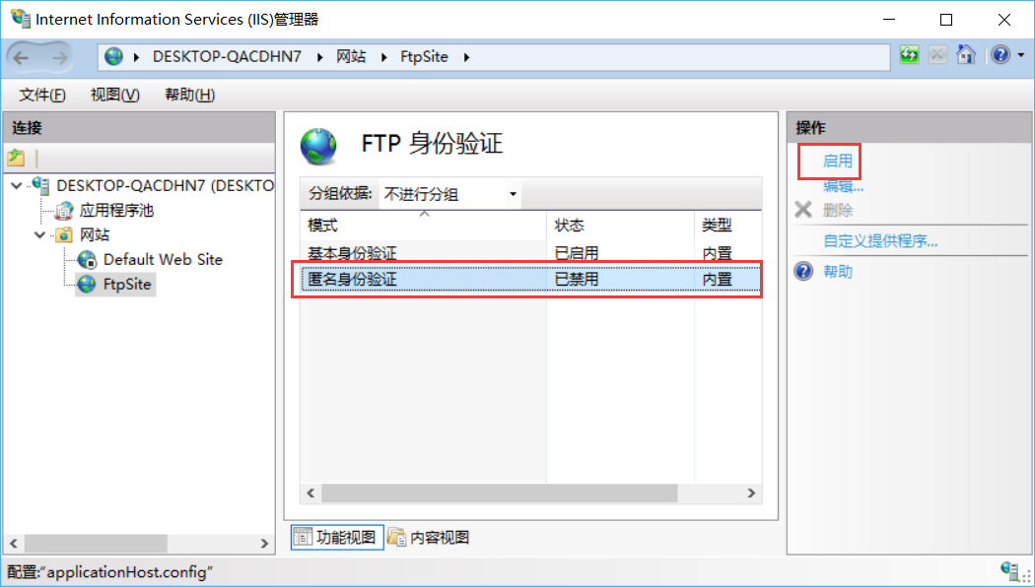

### **3.3 再次测试，浏览器或者文件管理器地址栏输入ftp地址（ftp://192.168.0.105）**

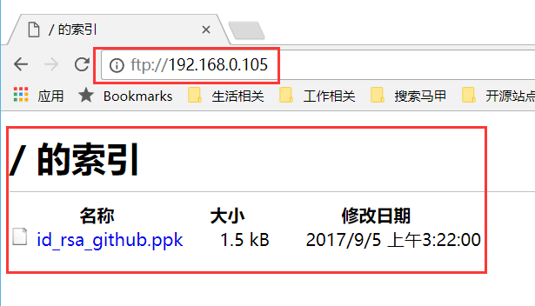

### **3.4 配置FTP站点用户名和密码**

#### **3.4.1 IIS管理器中的FTP身份验证里面配置禁用匿名身份认证同时启用基本身份认证（再次访问就会要求输入用户名和密码）**

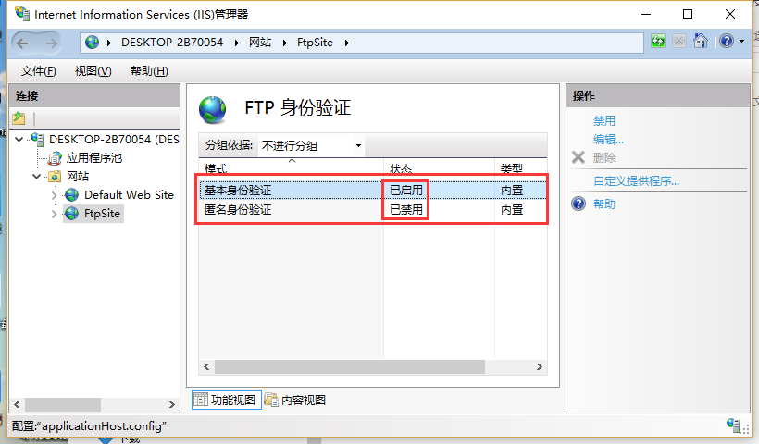

#### **3.4.2 此电脑（桌面计算机图标右键）—>管理->本地用户和组->用户->新建一个用户，并设置密码**

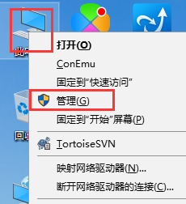

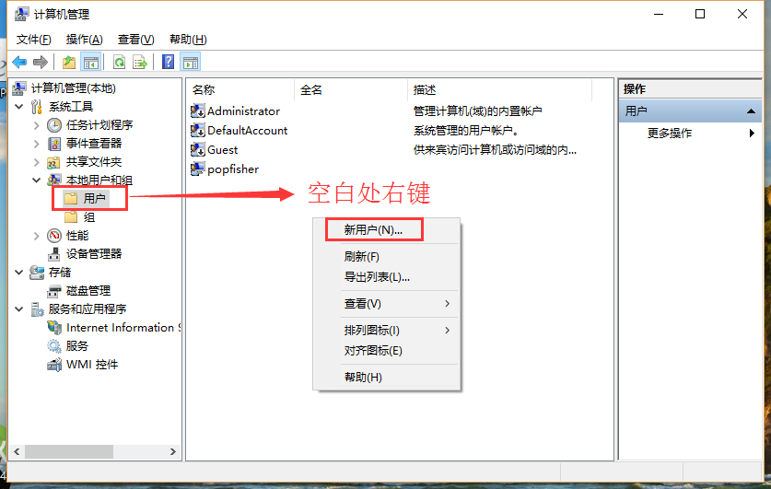

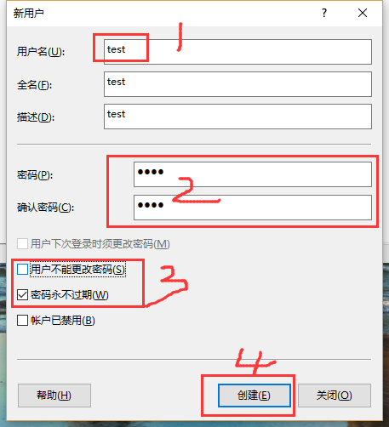

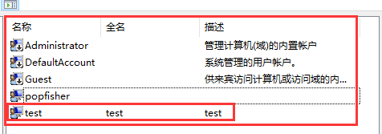

**备注：**细心的你可以能已经发现这里的账户就是我们计算机的账户，所以说我们应该可以使用自己登录电脑的用户名和密码来登录FTP站点，不用新建这个test用户都可以。

#### **3.4.3 再次测试，浏览器或者文件管理器地址栏输入ftp地址，输入用户名:test，密码:test（ftp://192.168.0.105）**



